Самчук В. В.
МЕХАНІЧНА ОБРОБКА НЕЖОРСТКИХ ВИРОБІВ ЦИЛІНДРИЧНОЇ ФОРМИ ІЗ ПОЛІМЕРНИХ КОМПОЗИТНИХ МАТЕРІАЛІВ (ПКМ)
В останнє десятиліття в багатьох країнах світу великих обсягів досягло виробництво композитних матеріалів, серед яких особливе місце посідають композити на основі полімерних речовин, це тому що вироби із ПКМ знаходять все
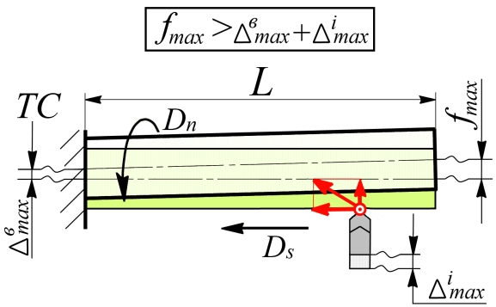  Рис. 1. - Схема умови обробки нежорсткого циліндричного виробу | більш широке застосування в галузях народного господарства у сфері матеріального виробництва. Однак більш інтенсивне впровадження таких виробів стримується саме через проблеми забезпечення високої ефективності механічної обробки. Особливо ця проблема гарно виражена при різанні виробів циліндричної форми, що володіють значною пружністю, тобто таких у яких власна податливість значно перевищує податливість технологічної
системи в процесі обробки (рис. 1). Процес лезової обробки виробів такого класу, супроводжується вібраціями (коливаннями) останньої, що значно негативно впливають на порушення сприятливого протікання процесу різання, а саме перешкоджає досягненню високої якості оброблюваної поверхні, що включає в себе ряд показників, які характеризуються як геометричними параметри так і фізико-хімічним станом поверхневого шару; високої продуктивність різання та підвищують вартість технології.
Так головною причиною виникнення пружного переміщення виробу є напрям дії складових сили різання Р_{х}, Р_{у}, Р_{z} (рис.2 та 3).
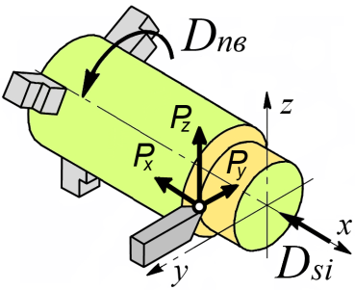  Рис. 2 - Напрям дії складових сили різання | 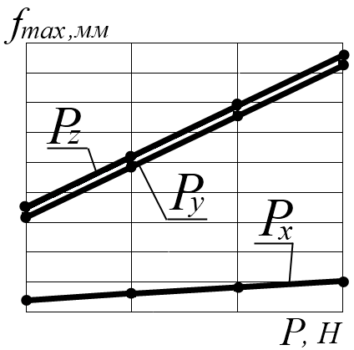  Рис. 3 - Ступінь впливу складових сили різання на пружне переміщення виробу | Для зменшення негативного впливу сили різання було побудовано установку, (рис. 3), робота, якої спрямована на урівноваження складових сил різання. Так основними вузлами установки є кріпильна плита 1, корпуса 2
на якому виконано рівномірно по окружності парна кількість наскрізних пазів 3, у які встановлено з можливістю обертання цангові патрони 4 із закріпленими
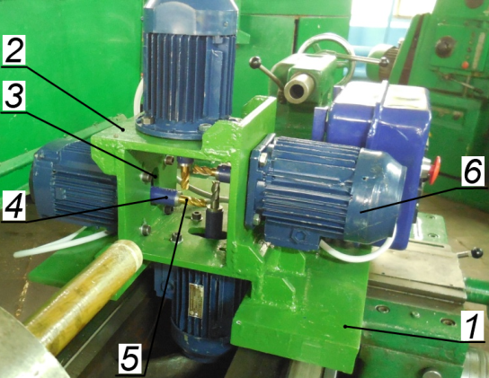  Рис. 4 - Установка для обробки нежорстких виробів. | кінцевими фрезами 5, одна половина з яких має праве спрямування витків, а інша ліве, причому цангові патрони 4 жорстко закріплені до валів електродвигунів 6, які фіксуються на корпусі 2 (рис. 4).  Литература: 1. Патент України на корисну модель UA 95063 U від 10.12.2014. Бюл. № 23. МПК B23B 1/00, В23С 3/02. Пристрій для механічної обробки циліндричних виробів / В. В. Самчук.

